B I O D A T A
UNTUK PEMBUATAN SKPI

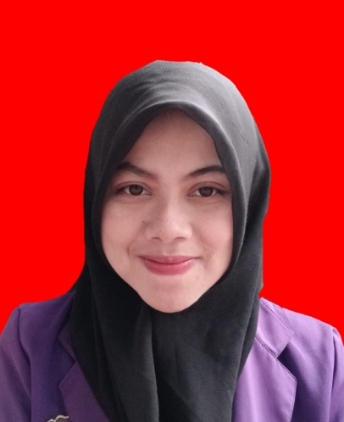

Nama Lengkap | : LISNA SARI
NIM | : 3506200016
Program Studi | : Ilmu Pemerintahan
NIK ( KTP) | : 3207284103000005
Tempat, Tanggal Lahir | : Ciamis , 24 MEI 2000
Agama | : Islam
Email ( Email Aktif) | : lisnaade211@gmail.com
No. Telpon (WA) | : 082130434370
Alamat Lengkap (sesuai KTP) | : Dsn Bangunsari desa karangkamiri kecamatan Langkaplancar kabupaten Pangandaran
Nilai TOEFL | :
Judul Skripsi | : Pengembangan Potensi Wisata Desa Dalam Meningkatkan Daya Tarik Wisatawan di Desa Cimanggu Kecamatan Langkaplancar kabupaten Pangandaran
Pengurus organisasi internal dan eksternal kampus (sertakan dengan Tahun Kegiatannya)  Contoh : Ketua/Pengurus HMP IP Tahun 2020 – 2022 | - Pengurus HMPIP Fisip periode 2021/2022  - Pengurus DPM Fisip periode 2022/2023
Peserta pelatihan/sertifikat kompetensi/kursus bidang Teknologi/kewirausahaan/ pengembangan diri (Sertakan tahun). Contoh : Pelatihan Soft Skill, pelatihan Microsoft, TOEFL, Bela Negara | - Peserta Pendidikan dan pelatihan dasar kepemimpinan pemuda kabupaten Ciamis  - Toefl  - Peserta Rakor dan Pembinaan Organisasi Tingkat Kabupaten Ciamis 2023  - Peserta LDKH HMPIP Tahun 2021  - Peserta Pembangunan dan Pemberdayaan Masyarakat Berbasis Sustainable Development Goals Tahun 2023  - Peserta Praktikum Mata Kuliah Kebijakan Sektor Publik
Perolehan prestasi minat dan bakat (Olahraga, Seni dan Kerohanian). Contoh : Peserta/Juara Lomba Voli Proliga Tahun 2024 | :
Perolehan prestasi lomba karya ilmiah/kreativitas/inovatif/pemikiran kritis)  Contoh : Juara 1 Lomba Karya Tulis Ilmiah/Puisi/Pembawa Acara Tahun 2020 | :
Program Merdeka Belajar Kampus Merdeka yang pernah di ikuti (lampirkan sertifikatnya)  Contoh : Program Kampus Mengajar Angkatan 2 Tahun 2020 | :
Peserta Magang bersertifikat/Praktek Kerja  Contoh : Magang di Diskominfo Tahun 2024 | :
Pemateri/Narasumber/Panitia Kegiatan internal maupun eksternal kampus. Contoh : Panitia KPPS Tahun 2024, Panitia acara Seminar, Pemateri Latihan Kader, dll. | :
Menghasilkan temuan inovasi yang dipatenkan. Contoh. Sertifikat Hak Kekayaan Intelektual (HKI) Tahun 2023 | :
Pengabdian kepada masyarakat yang dibuktikan dengan sertifikat KKN Reguler/KKN-Tematik | : KKN Reguler Tahun 2023
Seminar Nasional /Workshop yang pernah diikuti (sertakan tahun). Contoh : Seminar Nasional dengan tema “Pendidikan Bela Negara” Tahun 2023 | : pendidikan Bela Negara Tahun 2023
Sertifikat Uji Kompetensi (jika ada lampirkan sertifikatnya)
   | Ada |  | Tidak Ada

